9-laboratoriya ishi
Mavzu: CSS media queries orqali responsiv dizayn yaratish
Maqsad: CSS media queries orqali responsiv dizayn yaratish — veb-sahifani turli ekran o‘lchamlari va qurilmalarga moslashuvchan qilish.
Nazariy qism:
Media queries — bu CSS’da shartli qoida bo‘lib, sahifa uslublarini qurilma xususiyatlariga qarab o‘zgartiradi. Ular responsiv dizaynning yuragi hisoblanadi, chunki turli ekranlarda bir xil HTML kod turlicha ko‘rinadi.
Sintaksis:
@media only screen and (max-width: 768px) {
/* bu kod faqat 768px dan kichik ekranlarda ishlaydi */
}
Muhim parametrlari:
width / height → min-width, max-width orqali ekran o‘lchamiga moslash.
orientation → portrait (tik) va landscape (yon) rejimlarni ajratish.
resolution → yuqori pikselli ekranlar (Retina display) uchun maxsus uslublar.
media type → screen, print, speech kabi turli chiqish qurilmalari uchun.
Breakpoints — bu ekran kengligi bo‘yicha belgilangan chegaralar. Ular dizaynni qaysi nuqtada o‘zgartirish kerakligini ko‘rsatadi. Odatda ishlatiladigan breakpoints:
≤ 480px → mobil telefonlar
481–768px → kichik planshetlar
769–1024px → katta planshetlar / kichik laptoplar
≥ 1025px → desktop
/* Desktop uchun */
.container {
display: flex;
flex-direction: row;
}
/* Planshet uchun */
@media (max-width: 1024px) {
.container {
flex-direction: column;
}}
/* Mobil uchun */
@media (max-width: 600px) {
.container {
flex-direction: column;
font-size: 14px;
}}
Natija: Desktopda yonma-yon, planshetda ustma-ust, mobil qurilmada esa kichik shrift bilan ustma-ust ko‘rinadi.
Bugungi kunda mobile-first eng mashhur metodologiya: Avval mobil ekranlar uchun asosiy dizayn yoziladi. Keyin min-width media queries orqali kattaroq ekranlarga moslashtiriladi.
Bu yondashuv foydalanuvchi tajribasini yaxshilaydi, chunki ko‘pchilik saytga telefon orqali kiradi.
Eng yaxshi amaliyotlar (Best Practices):
- Moslashuvchan birliklar (em, rem, %, vh, vw) ishlatish.
- Flexbox va Grid bilan birga media queries qo‘llash.
- Test qilish — turli qurilmalarda sahifani sinab ko‘rish.
- Minimal breakpoints — har bir piksel uchun emas, balki asosiy o‘lchamlar uchun yozish.
CSS media queries — responsiv dizaynning eng muhim vositasi. Ular yordamida veb sahifa turli ekranlarda moslashuvchan bo‘lib, foydalanuvchi tajribasi sezilarli darajada yaxshilanadi.
Amaliy qism:
Kodi:
/* Katta ekranlar (desktop) uchun default uslublar yozilgan bo‘lsin */
/* Planshetlar (768px dan kichik) */
@media (max-width: 768px) {
.hero-inner {
grid-template-columns: 1fr; /* Hero bo‘limi bitta ustun bo‘lib chiqadi */
text-align: center;
}
.stats {
grid-template-columns: repeat(2, 1fr); /* Statistika 2 ustun */
}
.grid {
grid-template-columns: repeat(2, 1fr); /* Fakultetlar 2 ustun */
}
.admissions {
grid-template-columns: 1fr 1fr; /* Qabul bo‘limi 2 ustun */
}
.news-list {
grid-template-columns: repeat(2, 1fr); /* Yangiliklar 2 ustun */
}
}
/* Mobil telefonlar (480px dan kichik) */
@media (max-width: 480px) {
.stats,
.grid,
.admissions,
.news-list {
grid-template-columns: 1fr; /* Hammasi bitta ustun */
}
.nav a {
display: block;
margin: 8px 0; /* Navigatsiya vertikal bo‘lib chiqadi */
}
.hero-text h1 {
font-size: 24px; /* Sarlavha kichikroq bo‘ladi */
}
.btn {
display: block;
width: 100%; /* Tugmalar to‘liq kenglikda */
margin-bottom: 10px;
}
}
Ko’rinishi:
Kompyuterda:
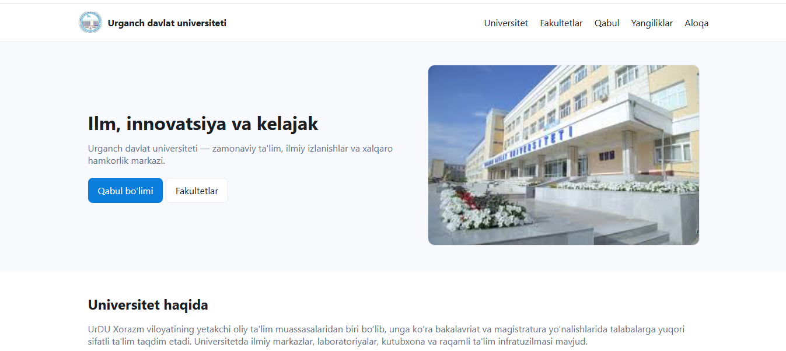
Telefonda:
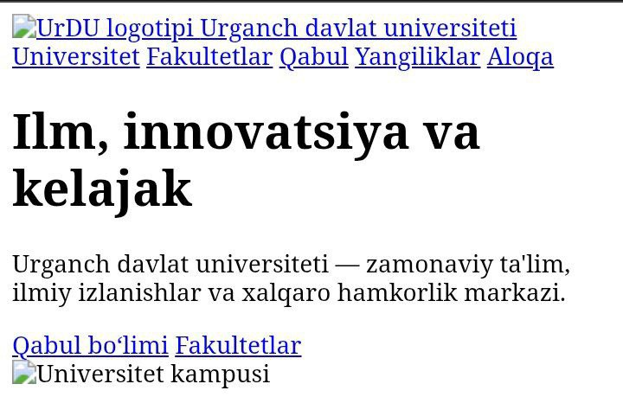
Xulosa
Ushbu amaliy ish orqali saytni kompyuter va telefon uchun turlicha dizaynda ko'rsatishni maqsad qildim. Media so'rovlari yordamida turli ekran o'ziga yuklangan dizayn foydalanuvchi uchun qulaylik va universal tajriba ta'minlash uchun .

